PONTIFÍCIA UNIVERSIDADE CATÓLICA DE CAMPINAS

CENTRO DE CIÊNCIAS EXATAS, AMBIENTAIS E DE TECNOLOGIAS

FACULDADE DE ENGENHARIA DE COMPUTAÇÃO

NICHOLAS BASTOS FERREIRA FANELLI

GERAÇÃO DE CHAVES CRIPTOGRÁFICAS USANDO UM ALGORITMO BIO-INSPIRADO

CAMPINAS
2014
NICHOLAS BASTOS FERREIRA FANELLI

GERAÇÃO DE CHAVES CRIPTOGRÁFICAS USANDO UM ALGORITMO BIO-INSPIRADO

Monografia de Trabalho de Conclusão de Curso apresentada como exigência da disciplina Projeto Final II, ministrada no Curso de Engenharia de Computação, do Centro de Ciências Exatas, Ambientais e de Tecnologias da Pontifícia Universidade Católica de Campinas.

Orientador: Prof. Dr. Carlos Miguel Tobar Toledo

Coorientador: Micael Cabrera Carvalho

PUC-CAMPINAS
2014
Pontifícia Universidade Católica de Campinas
Centro de Ciências Exatas, Ambientais e de Tecnologias
Faculdade de Engenharia de Computação

FANELLI, Nicholas Bastos Ferreira
Geração de Chaves Criptográficas Usando Um Algoritmo Bio-Inspirado

Monografia de Trabalho de Conclusão de Curso
Graduação em Engenharia de Computação

BANCA EXAMINADORA

Presidente e Orientador Prof. Dr. Carlos Miguel Tobar Toledo

1º Examinador Prof.(a). Dr.(a). <Nome do Segundo Professor da Banca>

Campinas, <dd> de <mês> de 2014.
<Dedicatória a pessoas a quem se quer homenagear com a monografia> (é opcional).

AGRADECIMENTOS

À minha mãe, Jael, pelo ininterrupto esforço e dedicação para com a minha educação e formação, pelo fundamental apoio emocional em todos os momentos de dificuldade, por compreender meus momentos de ausência e por incontáveis outros fatores que sofreram influência dela e me deram a base par ser quem sou hoje.

Ao meu irmão, Gregory, que apesar de muitas vezes longe fisicamente, sempre foi e continua sendo um grande amigo e me motivou constantemente durante o desenvolvimento do Trabalho de Conclusão de Curso.

Ao meu padrasto, Carlindo, por ter influenciado a minha escolha de profissão para a engenharia e ter contribuído para a minha formação.

Ao meu professor e orientador, Prof. Dr. Carlos Miguel Tobar Toledo, pelas valiosas orientações e inúmeros desafios propostos a mim durante o desenvolvimento do Trabalho de Conclusão de Curso, que me fizeram crescer, evoluir e, acima de tudo, me permitiram enxergar que estou realmente pronto para exercer a profissão de Engenheiro de Computação.

Ao meu amigo e coorientador, Micael Cabrera Carvalho, pelos conselhos, propostas, dicas e impagáveis horas dedicadas a mim no auxílio do desenvolvimento do Trabalho de Conclusão de Curso (TCC).

À minha querida amiga Isabella Allgauer, pela valiosas contribuições na geração de diagramas usados no TCC e pelas incomparáveis demonstrações de gentileza e paciência para tratar de alterações em versões dos mesmos.

Ao meu amigo Paulo Vitor Merlin, que mesmo não tendo obrigação alguma, se dispôs a me ajudar em tudo que pudesse, oferecendo seus conhecimentos e experiência. A todos os meus colegas de turma nas disciplinas de Projeto Final I e Projeto Final II, que foram essenciais na troca de experiências e soluções para problemas comuns.

Aos meus líderes e gerentes no CPqD, Alexandre Braga e Leonardo Mariote, que foram extremamente compreensivos e apoiadores durante o período de desenvolvimento do TCC.

“There are no shortcuts to any place worth going.”

Beverly Sills
(1929-2007)
RESUMO

FANELLI, Nicholas Bastos Ferreira. Geração de Chaves Criptográficas Usando Um Algoritmo Bio-Inspirado. 2014. <xx>p. Trabalho de Conclusão de Curso (Graduação em Engenharia de Computação) – Pontifícia Universidade Católica de Campinas, Centro de Ciências Exatas, Ambientais e de Tecnologias, Faculdade de Engenharia de Computação, Campinas, 2014.
Aqui vai o resumo da monografia, que não é composto por parágrafos, i.e., é um texto contínuo. Nele, não aparecem referências. Em geral, pode começar com o seguinte: “Nesta monografia relata-se um Trabalho de Conclusão de Curso (TCC), em que foi desenvolvido um sistema de software (ou de hardware ou de software e hardware)”. Repare-se que palavras de origem inglesa aparecem em itálico, em toda a monografia. Não confundir a monografia com o TCC e nem com o sistema desenvolvido. O <xx>, que aparece no cabeçalho do resumo, deve ser substituído pelo número de páginas deste documento, lembrando que a primeira página do mesmo é na realidade a capa da monografia e não deve ser considerada na contagem. Deve-se incluir no resumo o objetivo do TCC e o método de desenvolvimento utilizado. Além disso: as ferramentas usadas; os sistemas, bibliotecas e interfaces integradas ao sistema desenvolvido; como foi avaliado o sistema; e qual foi o resultado dessa avaliação. Lembre-se, este é um resumo. Procure incluir nas palavras chave, pelo menos, três termos que estejam relacionados ao tema do TCC. Na página seguinte, na mesma folha, aparece o abstract que contém a tradução deste resumo.
Palavras chave: <Termo 1>. <Segundo termo>. <Termo 3>.
ABSTRACT

FANELLI, Nicholas Bastos Ferreira. Cryptographic Keys Generation Using A Bio-Inspired Algorithm. 2014. <xx>p. Capstone Project (Computer Engineering Undergraduate) – Pontifícia Universidade Católica de Campinas, Centro de Ciências Exatas, Ambientais e de Tecnologias, Faculdade de Engenharia de Computação, Campinas, 2013.
Here goes the abstract of the monograph, which is not composed by paragraphs, i.e., it is a continuous text. Usually, it could start with the following: “In this monograph it is described a Capstone Project (CP), in which was developed a software system (or hardware, or software and hardware)”. It should be noted that English words appear in italics, in the whole monograph. Do not confuse the monograph with the CP nor with the developed system. The <xx> that appears at the header of the abstract should be substituted by the number of pages of this document, remembering that actually the first page of it is in reality the cover of the monograph and should not be considered in the counting. There should be included in the abstract the objective of the CP and the development method that was used. In addition: tools that were used; systems, libraries and interfaces that were integrated to the developed system; how was assessed the system; and what was the result of this assessment. It should be remember that this is an abstract. Try to include among the descriptors, at least, three terms that are related with the CP theme. In the previous page, in the same sheet, it is the “resumo” that contains the translation of this abstract.
Descriptors: <Term 1>. <Second term>. <Term 3>.
LISTA DE FIGURAS

Figura 1. Funcionamento do método Scrum ....................................................................16
Figura 2. Modelo generic do padrão arquitetural MVC ....................................................16
Figura 3. Diagrama de arquitetura do artefato de software ..............................................16
Figura 4. Tela inicial da aplicação GenCryptoKey ...........................................................16
Figura 5. Tela de cadastro do usuário ..............................................................................16
Figura 6. Cadastro do usuário com exemplos do filtro validador .....................................16
Figura 7. Tela de configuração dos parâmetros para o Algoritmo Genético ....................16
Figura 8. Diagrama de sequência do Algoritmo Genético ................................................16
Figura 9. SOMETHING ..............................................16
Figura 10. SOMETHING ..............................................16
Figura 11. SOMETHING ..............................................16

LISTA DE TABELAS

Tabela 1. Exemplo de uma tabela ....................................................................................17

LISTA DE QUADROS

Quadro 1. Comparação entre aspectos do TCC e outros trabalhos publicados ............. 17
Quadro 2. Ferramentas para tarefas de backup ............................................................. 17

LISTA DE ABREVIATURAS E SIGLAS

AE = Algoritmos Evolutivos
AG = Algoritmo Genético
API = Application Programming Interface
CP = Capstone Project
MER = Modelo Entidade-Relacionamento
PRNG = Pseudorandom Number Generator
PUC-Campinas = Pontifícia Universidade Católica de Campinas
RSA = Rivest-Shamir-Adleman
TCC = Trabalho de Conclusão de Curso
UML = Unified Modeling Language
SUMÁRIO

1 INTRODUÇÃO .............................................................................................................. 13
1.1 Problemas e Objetivo ................................................................................. 13
1.2 Proposta de Artefato .................................................................................. 13
1.3 Estado da Arte ........................................................................................... 13
1.4 Organização da Monografia

2 MÉTODO DE DESENVOLVIMENTO ............................................................................15
2.1 Sprint 0....................................................................................................... 15
2.2 Sprint 1 ...................................................................................................... 15
2.3 Sprint 2 ...................................................................................................... 18
2.4 Sprint 3 ...................................................................................................... 18
2.5 Sprint 4 ...................................................................................................... 18
2.6 Sprint 5 ...................................................................................................... 18
2.7 Sprint 6 ...................................................................................................... 18
2.8 Sprint 7 ...................................................................................................... 18
2.9 Sprint 8 ...................................................................................................... 18

3 DESENVOLVIMENTO .................................................................................................. 19
3.1 Tecnologias e Ferramentas Utilizadas ....................................................... 19
3.2 Arquitetura ................................................................................................. 19
3.3 Funcionalidades ........................................................................................ 19
3.3.1 Cadastro de Usuário e Login ............................................................ 22
3.3.2 Configuração de Parâmetros ............................................................ 22
3.3.3 Geração de Chaves .......................................................................... 22
3.3.4 Visualização de Chaves Geradas .................................................... 22
3.3.5 Exportação ....................................................................................... 22
3.4 Outros Capítulos da Monografia ................................................................ 22

4 AVALIAÇÃO E VALIDAÇÃO ........................................................................................ 26
4.1 Avaliação ................................................................................................... 26
4.2 Validação ................................................................................................... 26

5 CONCLUSÃO ............................................................................................................... 26

REFERÊNCIAS ............................................................................................................... 27

APÊNDICES ................................................................................................................... 28
Apêndice A Exemplo de Apêndice .................................................................. 28

ANEXOS ......................................................................................................................... 29
Anexo I Exemplo de Anexo ............................................................................. 29

1 INTRODUÇÃO
Atualmente, chaves criptográficas são usadas para cifrar dados sensíveis quando da necessidade de comunicação entre pares em um ambiente que envolve terceiros. Um dos modelos mais utilizados para promover segurança nessa comunicação é a Criptografia de Chave Pública (mais conhecido como Public Key Cryptography, em inglês; ou pela sigla: PKC), que consiste em uma chave pública para cifrar e uma chave privada para decifrar. No entanto, diferentes chaves criptográficas podem ser classificadas de acordo com sua robustez, característica que promove maior qualidade de segurança ao dado que deve ser cifrado.

1.1 Problemas e Objetivos
Sabe-se hoje que a segurança de dados por criptografia é ameaçada pelo poder de processamento das máquinas (BENNET et al., 1996). Em outras palavras, através da técnica de força bruta, basta dar tempo a uma máquina e a vasta maioria das cifras é passível de ser quebrada – a cifragem por One-time padding, como proposta e patenteada por Gilbert Vernam em 1919, é talvez o único método criptográfico que provê impossibilidade prática de quebra (SCHNEIER, 1996). Felizmente, no cenário atual, as soluções utilizadas comercialmente ainda são razoavelmente aceitáveis, pois prevêem que o tempo necessário para quebrar suas cifras é praticamente inviável para qualquer propósito prático de um agente mal intencionado.
Pode-se dizer que uma chave criptográfica é robusta quando tem uma grande quantidade de caracteres (usualmente entre 1024 e 4096 bits), curto prazo de validade – é trocada com alta periodicidade – e é suficientemente distante de outras chaves.
Força bruta, no contexto de chaves criptográficas, é um tipo de ataque baseado em um algoritmo determinístico trivial, que consiste em definir todos os possíveis candidatos de uma solução – no caso, uma determinada chave criptográfica – e verificar se ao menos um satisfaz o problema sendo atacado. Este tipo de algoritmo sempre encontrará uma solução, se ela existir. Entretanto, seu custo computacional é proporcional ao número de candidatos à solução do problema. Uma chave que tomaria um tempo da ordem de décadas, ou mais, para ser descoberta é considerada computacionalmente segura. (PAAR; PELZL, 2011)
Sabendo-se disso, uma das alternativas para tornar uma chave mais segura a esse tipo de ataque é fazê-la suficientemente grande ao ponto que o tempo necessário para encontrá-la por força bruta seja impraticável.
No entanto, isso não é suficiente para uma boa segurança, pois um ataque amplamente distribuído poderia ser capaz de atravessar todo o espaço de candidatos até encontrar a solução em um tempo aceitável.
Pela dificuldade de se prover segurança a dados por criptografia, como explicado anteriormente, é possível perceber que produzir uma chave criptográfica robusta pode não ser uma tarefa tão simples.
Portanto, o Trabalho de Conclusão de Curso tem como objetivo o desenvolvimento de um artefato de software para a geração de chaves criptográficas robustas.

1.2 Proposta de Artefato
O artefato desenvolvido, batizado GenCryptoKey, consiste de uma aplicação desktop capaz de gerar um par de chaves criptográficas a partir de um Algoritmo Genético, um tipo de algoritmo de busca heurística adaptativa baseado no funcionamento da genética e seleção natural, pertencente à classe de Algoritmos Evolutivos (AEs) (MISHRA, 2013). Esse tipo de algoritmo é usado para encontrar soluções para problemas de otimização usando-se mecanismos baseados na evolução biológica, tais como mutação, crossover (cruzamento entre cromossomos), seleção e herança. (MITCHELL, 1999)
O artefato possui também um módulo de configuração, através do qual o usuário é capaz de definir parâmetros essenciais para a execução do AG, tais como o tamanho das chaves, taxa de mutação, o número de gerações a serem processadas, entre outros.
Outra característica fundamental e possivelmente a mais importante do artefato é o cálculo do valor de fitness dos indivíduos da população que é evoluída no AG, o qual serve o propósito de selecionar, em cada geração do algoritmo, as chaves produzidas que atendem ao requisito de robustez procurado.

1.3 Estado da Arte
A geração de chaves criptográficas através de um AG é uma proposta bastante recente na área de Tecnologia da Informação, sendo alguns dos principais estudos publicados tão recentes quanto 2013. Por essa razão, até onde se sabe, atualmente não existe nenhuma aplicação comercial que faça uso dessa técnica. Entretanto, é uma técnica que tem sido bastante estudada e aos poucos esté ganhando espaço e conhecimento.
O Quadro 1 faz uma comparação entre as aplicações descritas nos principais estudos sobre o tema e o artefato resultante do TCC, levando em consideração os aspectos julgados mais relevantes para a qualidade final das chaves geradas.
Quadro 1. Comparação entre aspectos do TCC e outros trabalhos publicados
Aspectos |  | App 1 | App 2 | App 3 | GCCABI
Algoritmos utilizados |  | AG | AG + Artificial Neural Network | AG + Particle Swarm Optimization | AG
Parâmetrização |  | Fixa | Fixa | Fixa | Configurável
Tamanho de chave |  | 192 bits | 192 bits | 192 bits | Configurável
Cálculo do Fitness |  | Coeficiente de Autocorrelação, Frequency Test e Gap Test | Coeficiente de Autocorrelação, Frequency Test e Gap Test | Coeficiente de Autocorrelação, Frequency Test e Gap Test | Frequency Test e Gap Test

As aplicações descritas nas publicações são identificadas no quadro da seguinte forma:
- A aplicação descrita por Mishra e Bali (2013) é denominada App 1;
- A aplicação descrita por Jhajharia et al. (2013a) é denominada App 2;
- A aplicação descrita por Jhajharia et al. (2013b) é denominada App 3;
- A aplicação desenvolvida no TCC é denominada GCCABI, sigla derivada do título do trabalho.

1.4 Organização da Monografia
Esta monografia está organizada da seguinte forma:
- O Capítulo 2 apresenta o método de desenvolvimento adotado para o trabalho e descreve as atividades planejadas;
- O Capítulo 3 apresenta todos os elementos relativos ao desenvolvimento do TCC, desde as ferramentas utilizadas, a arquitetura e funcionalidades do software até os aspectos de inovação e aprimoramento compreendidos pelo trabalho desenvolvido.
- O Capítulo 4 descreve a avaliação realizada sobre o artefato produzido e a validação dos resultados nela obtidos;
- O Capítulo 5 finaliza o documento com as conclusões sobre o trabalho. São apresentadas as dificuldades enfrentadas, propostas de trabalho futuro (possíveis melhorias), a análise do grau de complexidade do artefato e os aspectos de qualidade de software nele observados.
2 MÉTODO DE DESENVOLVIMENTO
Este capítulo aborda o método utilizado para o desenvolvimento do TCC: o Scrum solo, um adaptação do Scrum (SCHWABBER, 2013), para projetos que são desenvolvidos individualmente.
O Scrum é um método ágil de desenvolvimento de software que aplica-se muito bem a projetos que demandam revisões constantes dos requisitos, como é o caso do TCC e por essa razão foi o método escolhido.
A principal atividade deste método é a sprint, nome atribuído a uma porção de tempo (time-box), podendo durar entre duas e quatros semanas, sendo que durante o desenvolvimento do TCC , cada uma teve duração de três semanas. E ao fim de cada uma dessas sprints, foi entregue um incremento do produto, como ilustra a Figura 1.
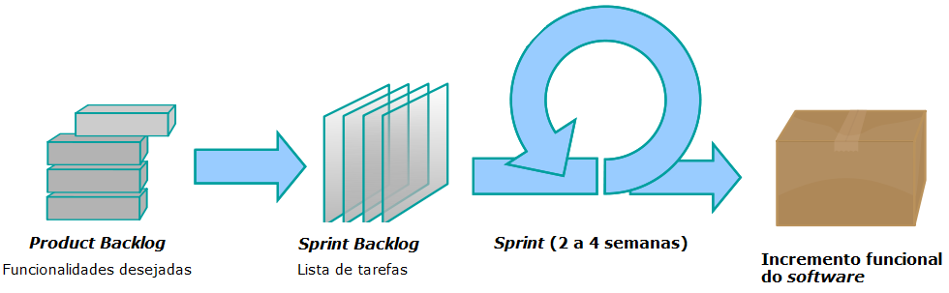
Figura 1. Funcionamento do método Scrum. Baseada em: Creative Commons

2.1 Sprint 0

2.2 Sprint 1

2.3 Sprint 2

2.4 Sprint 3

2.5 Sprint 4

2.6 Sprint 5

2.7 Sprint 6

2.8 Sprint 7

2.9 Sprint 8

3 DESENVOLVIMENTO
Neste capítulo são apresentadas e descritas as ferramentas utilizadas durante o projeto, a arquitetura e as funcionalidades do software desenvolvido no TCC.

3.1 Tecnologias e Ferramentas Utilizadas
A seguir, são apresentadas as tecnologias e ferramentas de desenvolvimento e de apoio ao projeto que foram utilizadas.
3.1.1 Versionamento de Código
O uso de uma ferramenta de versionamento de código é imprescindível para o desenvolvimento de um projeto de longa duração, que pode tomar diferentes rumos ao longo de sua evolução e que, acima de tudo, dependa de um histórico para possíveis rollbacks, isto é, a restauração de um estado passado consistente do código no evento de erros, mantendo assim sua integridade.
Para se obter um controle e bom gerenciamento do código fonte do software em desenvolvimento, foi utilizado o sistema de controle de revisões Git, instalado no computador do autor, aliado a um repositório Git obtido através do serviço GitHub, podendo-se assim versionar o código e armazenar tais versões em um servidor remoto.
3.1.2 Backup
O backup contínuo do projeto em desenvolvimento foi essencial para a segurança do trabalho e, às vezes, é confundido com as atividades de versionamento: a rigor, o versionamento, como o próprio nome sugere, só é realizado em versões, que devem estar inteiras (ou funcionais, no caso de código fonte), para que no repositório se mantenha sempre um estado estável e consistente do projeto; o backup, por sua vez, é realizado com a intenção de criar cópias de segurança do material, esteja esse em qualquer estado, acabado ou não.
De modo a não haver esquecimento das fundamentais tarefas de backup, escolheu-se algumas ferramentas para realizá-las automaticamente, as quais são apresentadas no Quadro 2.
No caso do TCC, foram usadas duas políticas para backup: parcial – esse subdividido em duas categorias: diário e semanal – e total. Em ambos os casos, as cópias de segurança (ou snapshots) foram armazenados no repositório Dropbox (versão 2.6.31) de propriedade do autor.
Sob esse esquema, as ferramentas foram integradas de tal maneira que uma cópia de segurança foi gerada todos os dias às 21:40, outra refletindo o estado semanal foi gerada todos os domingos às 22:00 e o backup total foi realizado nos dias 30 de cada mês, às 22:15.
Em muitos casos, políticas de backup são aplicadas e as cópias de segurança acabam não sendo utilizadas. Este é o cenário ideal, mas só se percebe o valor das mesmas quando se fazem necessárias. Foi o caso em duas ocasiões durante o desenvolvimento do TCC, a última delas justamente com relação à escrita desse documento, quando o arquivo do mesmo foi corrompido e só pode ser recuperado graças ao snapshot do dia anterior.
As configurações aplicadas no rsync (versão 3.0.9) e no Crontab (versão 14.04) estão ilustradas nos Apêndices A e B, respectivamente.
3.2 Arquitetura
O software desenvolvido no TCC seguiu o padrão arquitetural Model-View-Controller (mais conhecido por sua sigla, MVC), padrão esse que visa separar o conteúdo do programa em camadas, as quais têm interações entre si, mas são independentemente responsáveis por um tipo de tratamento da informação.
A camada Model, ou modelo, é responsável pelas regras de negócio e persistência de dados da aplicação. É através dela, por exemplo, que a aplicação interage com um banco de dados.
A camada, View, ou apresentação, é responsável unicamente por apresentar os dados manipulados pela aplicação ao usuário da mesma. Essa apresentação pode se dar por meio de texto, telas – como é o caso na aplicação desenvolvida – entre outros.
A camada Controller, ou controle, por sua vez, é a que tem o papel de receber as entradas do usuário, manipulá-las e convertê-las em comandos ou ações para as outras duas camadas.
Este design pattern é amplamente aplicado em projetos que utilizam o paradigma de orientação a objetos, por permitir a separação dos componentes por funções bem definidas, o que resulta em organização, facilidade de reutilização de código e manutenibilidade.
O MVC possui qualidades que facilitam o compreendimento de uma aplicação do ponto de vista top-level. A nítida desacoplação de componentes, por exemplo, permite modificações em regras de negócio sem causar transtorno outras quaisquer. Além disso, provê facilidade de manutenção, atualização e a vantagem de se poder ter múltiplas views utilizando um mesmo controller e um mesmo model.
Por outro lado, o padrão MVC também apresenta algumas desvantagens. Dentre elas, as que tiveram impacto direto no desenvolvimento foram a dificuldade de aplicá-lo corretamente sem ampla expieriência prévia (logo muitas correções) e a ineficiência do acesso a dados pelos componentes (ou também chamados módulos) da camada View.
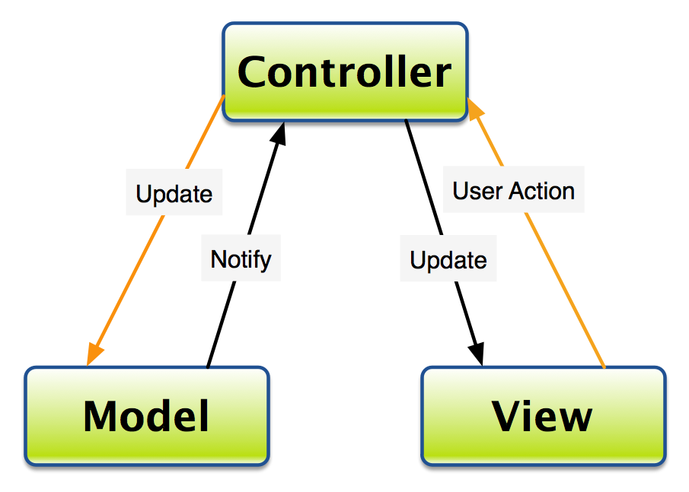
A Figura 2 ilustra genericamente o padrão descrito, usado como base para o diagrama arquitetura da aplicação, ilustrado na Figura 3.
Figura 2. Modelo do padrão arquitetural MVC. Fonte: Binpress (2011)
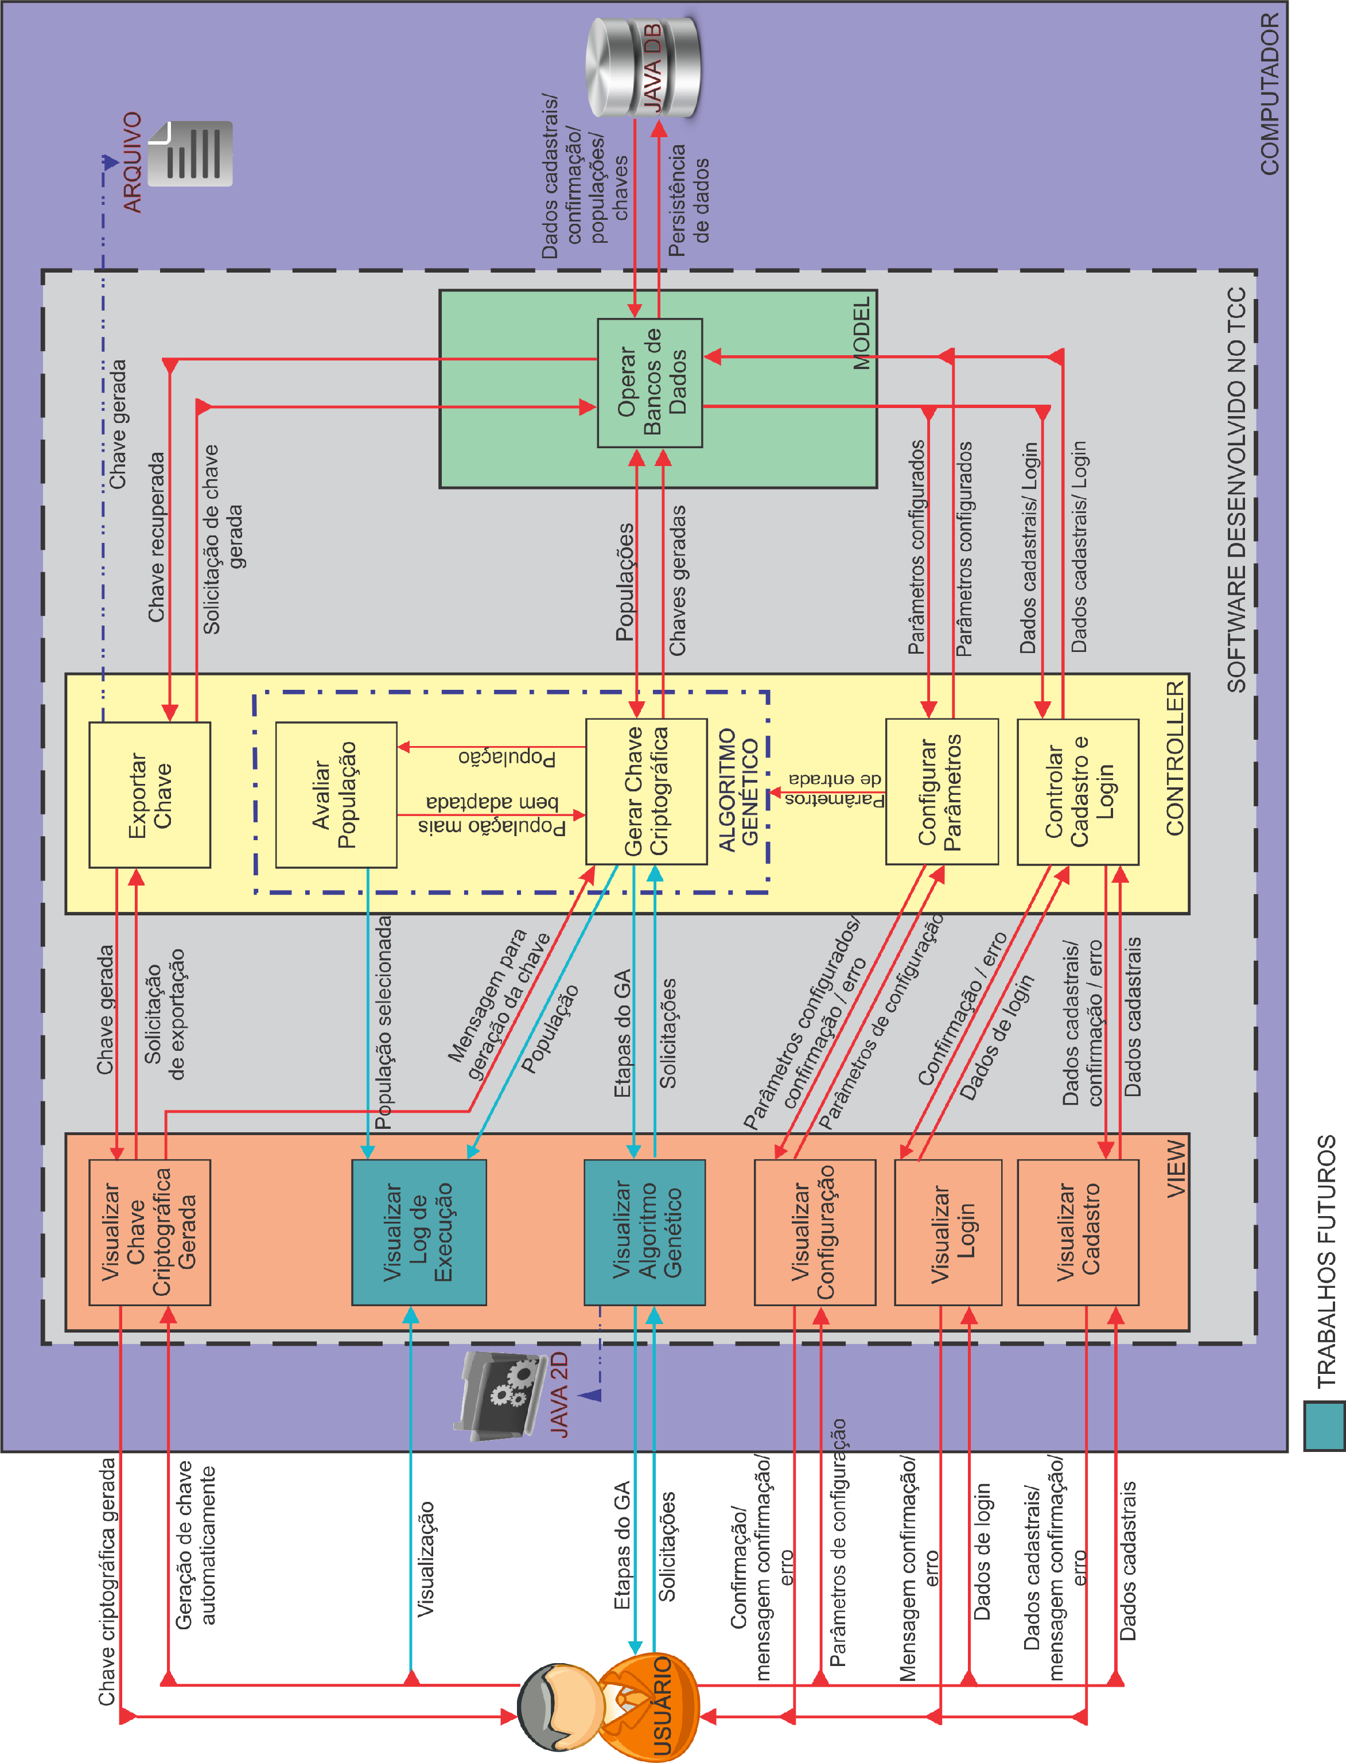
Figura 3. Diagrama de arquitetura do artefato de software
3.3 Funcionalidades
Esta seção tem por objetivo apresentar e detalhar as funcionalidades incorporadas no GenCryptoKey.
3.3.1 Apresentação e Help
Conforme pode ser observado na Figura 3, o aplicativo possui uma interface simplista, desenvolvida com a intenção de promover facilidade de uso.
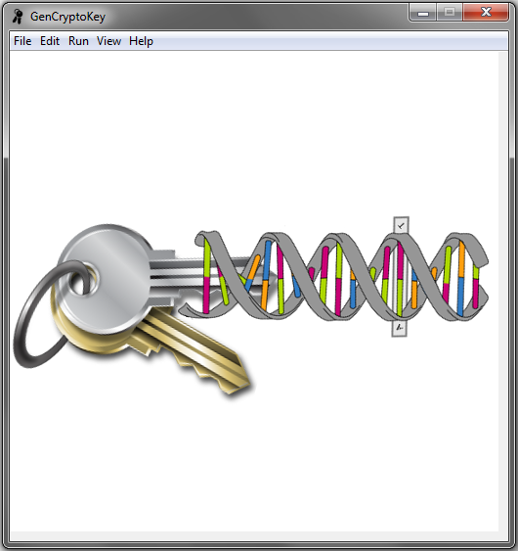
Figura 4. Tela inicial da aplicação GenCryptoKey
É a partir da tela inicial, que o usuário tem acesso a todas as funcionalidades da aplicação, através das opções no menu na parte superior. A opção Help, por exemplo, contém um submenu para acesso a uma janela que contém informações referentes ao autor e ao orientador (nome e e-mail para contato) e à aplicação, tais como número de versão e ano de desenvolvimento.
3.3.1 Cadastro de Usuário e Login
Por se tratar de um aplicativo que se insere no contexto de segurança da informação e proteção de dados sensíveis, o GenCryptoKey foi concebido visando-se o uso particular de um único usuário, isto é, em uma determinada área de um usuário em um dado sistema operacional, apenas uma instância do aplicativo estará disponível, à qual também um único usuário terá acesso.
Assim sendo, uma vez que o aplicativo é instalado e executado no sistema, a primeira medida que o usuário deve tomar é registrar-se, de modo a tornar-se dono daquela instância.
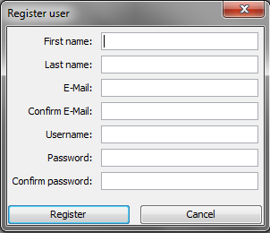
A Figura 4 ilustra a tela de registro do usuário.
Figura 5. Tela de cadastro do usuário
Os dados coletados pelo formulário de cadastro são utilizados para identificação, validação de login e possível necessidade de recuperação de senha. Por essas razões, filtros rigorosos foram aplicados de modo a não permitir que dados inconsistentes, tais como endereços de e-mail inválidos ou senhas consideradas fracas, sejam aceitos na composição do cadastro.
Senhas fracas geralmente são sequências de poucas letras, muitas vezes não contendo sequer um dígito e/ou um caractere especial. Como a senha é a peça mais importante na segurança do uso do aplicativo, o usuário é obrigado a criar uma senha de oito caracteres, sem conter nenhum espaço em branco, além de cumprir com alguns requisitos que a tornam minimamente robusta:
- Uma letra minúscula;
- Uma letra maiúscula;
- Um dígito;
- Um caractere especial (@, #, $, %, ^, &, +, =);
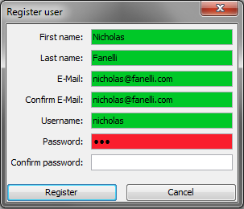
Conforme são inseridos os dados cadastrais, os mesmos são passados por um filtro validador e então a interface encarrega-se de informar o usuário os campos que contém dados válidos (em verde) e inválidos (em vermelho), como mostra a Figura 5.
Figura 6. Cadastro do usuário com exemplos do filtro validador
Uma vez concluída essa etapa de cadastro, o usuário está apto a realizar login e, ao mesmo tempo, a opção de cadastro é desabilitada, de tal modo que nenhum outro usuário poderá ser cadastrado para utilizar aquela dada instância do aplicativo.
A interface de login, ilustrada pela Figura 5, por sua vez, só é habilitada quando já existe um usuário registrado. É através dela que o usuário insere os dados que registrou no momento do cadastro (nome de usuário e senha) para obter acesso aos demais recursos do aplicativo.
É também através dessa interface que o usuário pode solicitar a recuperação de senha, que, uma vez solicitada, gera uma mensagem que é disparada para o endereço de e-mail cadastrado contendo instruções para a recuperação da senha.
3.3.2 Configuração de Parâmetros
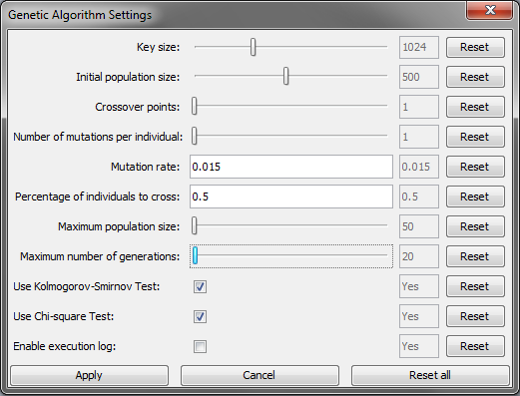
Uma das características mais fortes do GenCryptoKey é sua flexibilidade quanto à parametrização do AG para a geração do par de chaves. Isso se dá através de uma interface bastante simples, ilustrada na Figura 6, por meio da qual o usuário tem a liberdade de escolher os valores que mais lhe convém para a geração de um determinado par de chaves, respeitando-se, entretanto, alguns limites impostos pelo próprio aplicativo para que não se perca sentido e utilidade, tais como a obrigatoriedade de valores positivos para a taxa de mutação.
Figura 7. Tela de configuração dos parâmetros para o Algoritmo Genético
Essa configuração, no entanto, pode ser alterada a qualquer momento, exceto durante a geração do par de chaves, momento no qual o AG está fazendo uso dos parâmetros previamente definidos.
3.3.3 Geração de Chaves
O propósito do artefato de software produzido é a geração de chaves criptográficas. Quando se diz “chaves”, deve-se entender um par de chaves, pois a aplicação final dessas é no modelo assimétrico Publick Key Cryptography.
a. O RSA
Dentre diversos modelos assimétricos, escolheu-se usar o Rivest-Shamir-Adleman, ou simplesmente RSA, como é mais conhecido. Essa escolha se deu por ser um dos primeiros sistemas criptográficos e, por conta disso, um dos mais conhecidos, reconhecidos e utilizados para a transmissão segura de dados.
Atualmente existem variações do RSA – que, na indústria, não é aplicado na sua forma pura - no entanto, usou-se a definição pura do modelo por ser suficientemente boa para a geração de chaves criptográficas robustas.
Afirma-se que o RSA produz chaves criptográficas robustas pois ele se baseia na dificuldade de fatoração em números primos de grandes números inteiros compostos, um problema matemático considerado difícil. Na prática, se uma mensagem é cifrada com uma das chaves do RSA, e esta for suficientemente grande, apenas um atacante com pleno conhecimento dos números primos que foram usados na composição da mesma é capaz de decifrar a mensagem (Rivest et al., 1977). Apesar do algoritmo concebido por Shor (1994) ser capaz de resolver o problema em tempo polinomial de complexidade O(n³), ele depende de computação quântica. Em contrapartida, acredita-se que o método clássico mais rápido conhecido requer tempo superpolinomial, classe essa que, com os conhecimentos dos dias atuais, contempla problemas cujas soluções durariam períodos superiores à aceita idade do universo.
b. O Algoritmo Genético
O método de geração de chaves funciona a partir de uma entrada: dois números primos. É justamente a geração desses números o objetivo do AG desenvolvido no TCC e implementado no artefato de software. No contexto do Algoritmo Genético, um indivíduo é composto por três genes, dois dos quais são os números primos usados para geração do módulo da chave criptográfica e o terceiro outro número primo – este não é gerado – que server como expoente público do modelo RSA. A Figura 8 ilustra a sequência do AG.
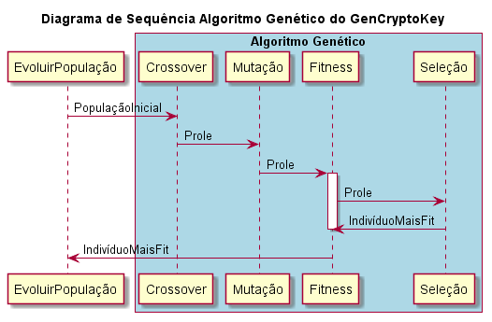
Figura 8. Diagrama de sequência do Algoritmo Genético
Muitas maneiras distintas de se produzir esses números poderiam ser aplicadas. Uma delas seria usar um Pseudorandom Number Generator (PRNG) para se obter números diversos seguido da aplicação de um (ou mais) teste(s) de primalidade, com a finalidade de validar, ou não, se o número gerado é primo e, portanto, poderia ser usado. No entanto, bons e criptograficamente seguros PRNGs não são facilmente obtidos e muito menos desenvolvidos. Além disso, para números primos grandes – e por “grande” entende-se maiores que 1024 bits – mesmo com o algoritmo desenvolvido por Agrawal et al. (2003), o mais rápido teste de primalidade conhecido até hoje (executa em tempo polinomial), testar a primalidade continua sendo uma tarefa que consome bastante tempo para o propósito de geração de grandes sequências de números primos.
Assim sendo, a alternativa escolhida foi usar um metódo de geração de números que provavelmente são primos proveniente da própria Application Programming Interface (API) da linguagem de programação usada para o desenvolvimento: Java.
A API provê um método chamado probablePrime da classe BigInteger que retorna um número de tamanho arbitrário (definido pelo programador) provavelmente primo com uma probabilidade padrão do número retornado ser composto menor que 2⁻¹⁰⁰ (JAVADOC, 2014). Em outras palavras, a probabilidade do número retornado não ser primo é extraordinariamente baixa a ponto de ser negligenciável. Além de baixa, o metódo permite que a precisão padrão seja alterada, possibilitando ainda um aumento, mas isso não foi necessário.
Tamanha qualidade na geração desses números é resultado de uma série de testes Miller-Rabin (RABIN, 1980) combinada com um teste Lucas-Lehmer (LEHMER, 1930) de primalidade.
Entretanto, apenas gerar números primos grandes não seria suficiente para garantir a robustez buscada como objetivo. Por essa razão, é logo após a obtenção dos números pelo método da API que o Algoritmo Genético finalmente é iniciado, com o propósito único e exclusivo de: um, aumentar a aleatoriedade dos dois primos finais que servem de entrada para o RSA; e, dois, aumentar a entropia dos mesmos. A consequência disso é um par final de números primos com bons valores de fitness, que por sua vez indica bons candidatos para o processo de geração de chaves.
Primeiramente, a aplicação gera uma população inicial de indivíduos com tamanho definido pelo usuário através da tela de configurações. A partir dela, ela então o algoritmo pode, de fato, começar.
O ponto de entrada do AG é o Crossover, cuja função, como o próprio nome sugere, realizar cruzamentos entre genes de diferentes pais de modo a criar novos indivíduos e consequentemente aumentando e diversificando a população. Em seguida, dada uma probabilidade também definida pelo usuário, os indivíduos da população resultante podem sofrer mutação em um ou mais de seus genes.

3.3.4 Visualização de Chaves Geradas

3.3.5 Exportação

3.5 Avaliação e Validação

3.6 Aspectos de Inovação e Aprimoramento

3.7 Qualidade e Complexidade

3.8 Conclusão da Monografia
A conclusão deve ser iniciada com um parágrafo em que a síntese da monografia é apresentada. Note-se que essa síntese não se refere à estrutura da monografia, que deve fazer parte da introdução. Esse primeiro parágrafo pode ser iniciado por: “Neste documento apresentam-se informações sobre o desenvolvimento de um artefato computacional ...”.
A conclusão deve abordar os resultados obtidos no transcorrer do TCC. Entre estes podem ser considerados: os resultados da validação do objetivo; a consolidação e o ganho de conhecimento do autor; as soluções dadas aos problemas e dificuldades enfrentados; idéias para melhorar o artefato desenvolvido.
Alguns assuntos da monografia podem fazer parte da conclusão, tais como qualidade e grau de complexidade, aspectos de inovação e aprimoramento, e dificuldades.

4 avaliação e validação
Este capítulo apresenta as informações sobre a avaliação sobre a qual foi submetido o artefato de software desenvolvido no TCC e a análise dos resultados desta confrontada com o objetivo proposto para o Trabalho: a geração de uma chaves critpográficas robusta.

5.1 Avaliação
Como já foi explicado anteriormente, produzir uma chave criptográfica robusta não é uma tarefa trivial. Mais ainda, a própria definição para robustez nesse contexto é constantemente discutida e aprimorada.
Seria impróprio, além de ineficiente, se tentar provar que um par de chaves gerado pela aplicação é robusto através de força bruta. Tampouco teria sentido confiar a avaliação a uma pessoa, por mais especialista e experiente que fosse na área de criptografia, pois uma chave criptográfica, no seu âmago, nada mais é que longas sequências binárias, portanto computadores são capazes de avaliar muitas mais em muito menos tempo, independentemente da característica que se quer avaliar.
Dada essa conjuntura, o mais apropriado é usar testes estatísticos capazes de extrair informações relevantes das sequências binárias que analisam, tails como independência entre os bits, proporção de distruibuição, entre outras, de modo a se poder extrair conclusões quantitativas e objetivas sobre a qualidade de uma determinada sequência.
5.2 Validação

5 CONCLUSÃO
Este documento apresenta orientações para a escrita da monografia do TCC da Engenharia de Computação da PUC-Campinas.
Espera-se que com as informações aqui presentes, seja mais fácil escrever uma monografia. Se a formatação deste documento for usada para pré texto, texto e pós texto, deve-se ter um grande ganho. Se o autor observar as considerações de conteúdo, certamente a sua monografia requererá menor número de acertos, depois de lida e analisada pela banca de defesa.
referências
AGRAWAL, Manindra; KAYAL, Neeraj; SAXENA, Nitin. PRIMES is in P. Annals Of Mathematics of the Princeton University & Institute for Advanced Study, Iss. 2, vol. 160, p. 781-793. Mar. 2003.
BENNET, Charles H.; BERNSTEIN, Ethan; BRASSARD, Gilles; VAZIRANI, Umesh. Strengths and Weaknesses of Quantum Computing, SIAM Journal on Computing (SICOMP), p. 1510-1523, Dec. 1996.
BIN PRESS. Learn Objective-C, Design Patterns: Model-View-Controller, Aug. 2011. Available at: <http://www.binpress.com/tutorial/learn-objectivec-design-patterns-modelviewcontroller/87>
JAVADOC. Java API. 2014. Available at: <https://docs.oracle.com/javase/7/docs/api/java/math/BigInteger.html>. Cited 21 sep. 2014.
JHAJHARIA, Smita; MISHRA, Swati; BALI, Siddharth. Public Key Cryptography Using Particle Swarm Optimization and Genetic Algorithms, International Journal of Advanced Research in Computer Science and Software Engineering (IJARCSSE), p. 832-839, Jun 2013.
JHAJHARIA, Smita; MISHRA, Swati; BALI, Siddharth. Public Key Cryptography using Neural Networks and Genetic Algorithms, Contemporary Computing (IC3), p. 137-142, Aug 2013.
LEHMER, Derrick H. An extended theory of Lucas’ functions. Annals Of Mathematics of the Princeton University & Institute for Advanced Study, 2nd ser., vol. 31, p. 419-448. Jul. 1930.
MISHRA, Swati; BALI, Siddharth. Public Key Cryptography Using Genetic Algorithm. International Journal of Recent Technology and Engineering (IJRTE), p. 150-154, May 2013.
MITCHELL, Melanie. An Introduction to Genetic Algorithms, 5th Ed., Cambridge: MIT Press, 1996, 158p.
PAAR, Christof; PELZL, Jan. Understanding Cryptography: A Textbook for Students and Practitioners, 1st Ed., Springer, 2010, 372p.
RABIN, Michael O. Probabilistic Algorithm for Primality Testing. Journal Of Number Theory, Iss. 1, vol. 12, p. 128-138. Feb. 1980
RIVEST, Ron L.; SHAMIR, Adi; ADLEMAN, Leonard. A Method for Obtaining Digital Signatures and Public-Key Cryptosystems. Communications of the ACM (CACM), p. 120-126, Feb. 1978.
SCHNEIER, Bruce. Applied Cryptography: Protocols, Algorithms, and Source Code in C, 2nd Ed., John Wiley & Sons, 1996, cap. 1, p. 24-26.
SCHWABER, Ken; SUTHERLAND, Jeff. The Scrum Guide, p. 3-16, July 2013. Available at: <http://www.scrum.org>. Cited 14 mar. 2014.
SHOR, Peter. Algorithms for Quantum Computation: Discrete Logarithms and Factoring. In: Annual Symposium on Foundations Of Computer Science (FOCS), 35th, 1994, Santa Fe. Proceedings… Santa Fe, IEEE, 1994. p.124-134.
TOSCANI, Laira V.; VELOSO, Paulo A. Complexidade de algoritmos. 3 Ed. Sagra-Luzzatto, 2012. 202p.

APÊNDICES

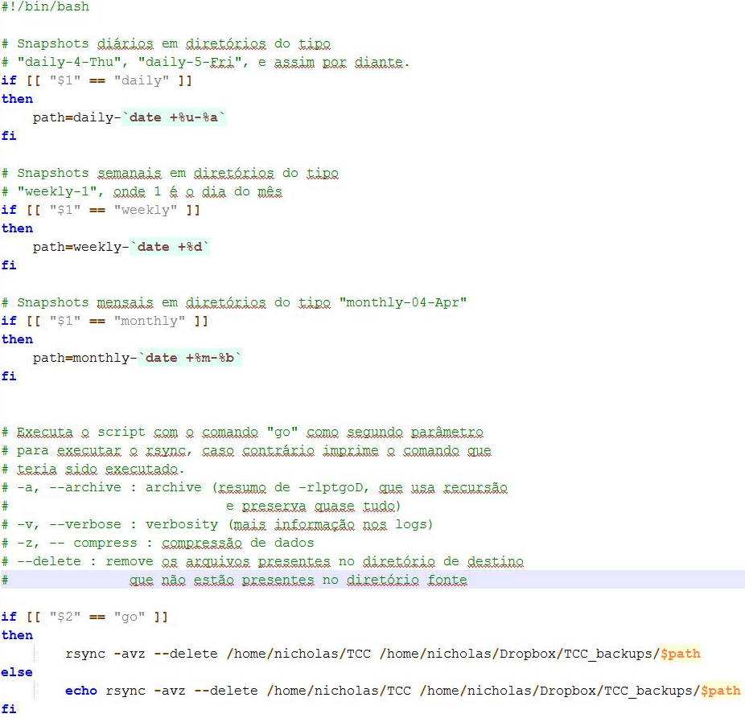
Apêndice A Bash Script para backup com o rsync

APÊNDICE B Entradas no Crontab do sistema
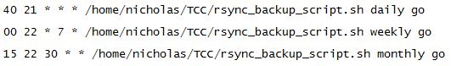
APÊNDICE B Ferramentas para tarefas de backup (TALVEZ!)

Quadro 2. Ferramentas para tarefas de backup
Software |  | Versão | Disponível em
rsync |  | 3.0.9 | Sistemas Unix-like
Crontab |  | - | Sistemas Unix-like
Dropbox |  | 2.6.31 | Multiplataforma
ANEXOS

Anexo A Exemplo de Anexo (<Título do Anexo>)
Um anexo é um material considerado importante pelo autor, que foi desenvolvido por outra pessoa e que é citado no texto.

